**教科版八年级上册物理 1.2测量：科学探究的重要环节 练习**



**一、单选题**

1.在“用托盘天平称物体的质量”的实验中，下列操作错误的是（　　）

A. 使用天平时，应将天平放在水平桌面上  
B. 调节天平时，应先将游码移至横梁标尺左端的0刻度线上  
C. 测量物体质量时，左盘应该放置待称量的物体，右盘放置砝码  
D. 用天平测量物体质量时，用镊子加减砝码后指针仍偏左，接着应向右调节平衡螺母

2.用托盘天平称量一粒黄豆的质量，下列方法中可取的是（　　）

A. 认真称量一次一粒黄豆的质量  
B. 认真称量多次一粒黄豆的质量，求平均值  
C. 一次称量100粒相同的黄豆的质量，除以100得到一粒黄豆的质量  
D. 分10次称量10粒相同黄豆的质量，得10粒的平均质量后再除以10得一粒黄豆的质量

3.要测量一枚大头针的质量，测量方法正确的是      （  ）

A. 把一枚大头针放在天平的左盘上认真测量；  
B. 测一枚大头针和一个小铁块的总质量，然后减去铁块的质量；  
C. 测出100枚大头针的质量，然后再除以100；  
D. 以上三种方法都可以。

4.使用托盘天平测量物体的质量，下列各种情况中会造成测量结果比真实值偏小的是(    )

A. 调节平衡螺母使横梁平衡时，指针指向分度盘中线的右侧便停止调节  
B. 调节平衡螺母使横梁平衡时，指针指向分度盘中线的左侧便停止调节  
C. 使用的砝码已磨损  
D. 称量时测量者的头部偏向分度盘的右侧，造成视线与标尺不垂直

5.在用托盘天平测量物体的质量时，下列情况会造成测量结果偏小的是（　　）

A. 调节横梁平衡时，指针偏向分度盘左边就停止调节螺母  
B. 调节天平平衡时，忘了把游码放在左端的零刻度线处  
C. 使用磨损的砝码  
D. 读数时，实验者头部偏向游码右边，会造成视线与游码左侧的标尺不垂直

6.我们进行了以下四次测量，其中读数正确的是（　　）

A. 电压表的示数是4.0V  
B. 液体的体积是40L  
C. 物体的长度是8.30cm  
D. 电能表的示数是123.4kW•h

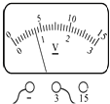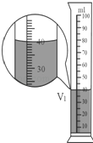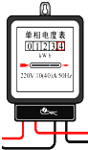

7.小明要测量出一张邮票的质量，最佳的方法是用天平（　　）

A. 直接测量一张邮票的质量                                B. 测出螺帽和一张邮票的总质量，再减去螺帽的质量  
C. 测5张邮票的质量，再除以5                            D. 测100张邮票的质量，再除以100

8.如图所示的四种测量器其中，不能直接测量物体质量的器具是（　　）

A. 托盘天平             B. 电子天平  
C. 弹簧测力计                                 D. 案秤



9.下列情况只中是因为误差而引起结果不准确的是（  ）

A. 测量时物体的边缘未对准“0”刻度线                B. 刻度尺本身刻度不均匀  
C. 读数时视线未能与刻度尺垂直                             D. 读数时没有估读到分度值的下一位



10.如图中所列仪器用于测量时间的是（　　）

A. 卷尺                                        B. 游标卡尺          
C. 螺旋测微器                        D. 挂钟



**二、填空题**

11.测量长度的基本工具是 ________，在国际单位制中，长度的主单位是 ________

12.停表的读数是 ________

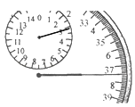

13.如图a所示，物体的长度是________ cm；如图b所示，温度计的示数是________  ℃。

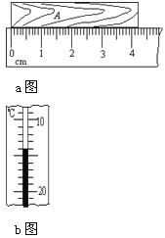

14.（2015•苏州）几种测量仪器的测量结果如图所示  
  
（1）被测物体的长度为________ cm;  
（2）温度计的读数为________ ℃;  
（3）弹簧测力计的示数为________ N．

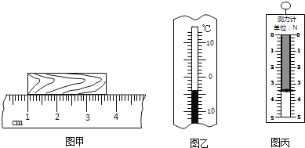

15.写出以下三种仪器的读数：图（a）中物体的长度是　 ________mm；图（b）中温度计的示数是 ________℃；图（c）中秒表的读数是　 ________s．

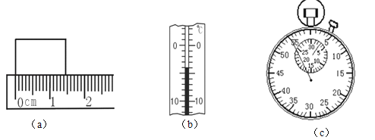

**三、实验探究题**

16.如图，将一钭面放在桌面上，用粉笔做好标志：A、B、C（AB=AC）将档板挡在B处、C处，使乒乓球从A处释放：

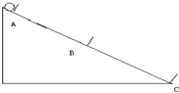

（1）除上述提到的器材外，还要________ 、________ ．

（2）此实验一定要注意在释放乒乓球的同时________ ，到碰到挡板声的同时________ ．

（3）若测时间时，测量者反映的略慢些，则测出的平均速度会________ （填偏大，偏小或不变），这属于________ （错误、误差）

（4）该实验中斜槽的角度是________ （选填“大点”或“小点”）好，原因________ ．

17.（2015•广东）

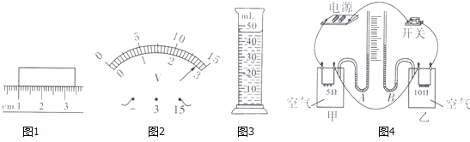

（1）如图1中物体的长度是________ cm， 图2中电压表的示数是________ V．

（2）  
图3中量筒里水的体积是________ mL．

（3）图4所示的装置做“探究电流相同时，通过导体产生的热量与电阻大小的关系”的实验．（甲、乙是完全相同的密闭容器．闭合开关前，A、B两U形管内液面相平）  
①由于电流产生的热量不易直接测量，因此在实验中是通过观察U形管中液面的________ 来显示甲、乙容器内空气温度的变化，这里采用了________  的探究方法．  
 ②通过对比观察，________ （选填“甲”、“乙”）容器中导体的电阻产生的热量较多．由此可知，在电流强度和通电时间相同时，电阻越________  ， 导体产生的热量越多．

**四、综合题**

18.小王是个对物理学科很热爱的同学，每次实验课他都积极动手动脑，下面是他在学习托盘天平使用和测定物质密度的实验中遇到的问题，你知道他是怎样解决的吗？把你的答案写在指定位置。

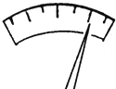

（1）天平使用前的调节和称量时步骤有如下几项：  
A．调节天平平衡螺母，使横梁平衡         B．把天平放在水平台上  
C．将游码移到标尺的0刻度线处             D．将被测物体放在天平右盘，进行称量  
以上有错误的步骤是________，正确的做法是________，改正后合理的顺序是：________。

（2）小王同学使用天平称量物体质量，调节天平横梁平衡时，出现如图所示情况，他应向________调节平衡螺母使横梁平衡；如果在称量质量过程中，加上最小砝码后，出现如图所示情况，他应________。

**答案解析部分**

一、单选题

1.【答案】D

2.【答案】C

3.【答案】C

4.【答案】A

5.【答案】D

6.【答案】D

7.【答案】D

8.【答案】C

9.【答案】B

10.【答案】D

二、填空题

11.【答案】刻度尺；米

12.【答案】3min7.5s

13.【答案】4.20；-14

14.【答案】2.65　；﹣4　；3.4

15.【答案】14.5；-4；175

三、实验探究题

16.【答案】（1）秒表　；刻度尺　  
（2）按下秒表　；按下秒表　  
（3）偏小　；误差　  
（4）小点　；便于测量时间

17.【答案】（1）2.45；14  
（2）46  
（3）  
高度差；转换法；乙；大

四、综合题

18.【答案】（1）D；被测物体放在左盘；BCAD  
（2）左；取下最小的砝码并向右移动游码